**Danmarks Underholdningsorkester præsenterer JESUS CHRIST SUPERSTAR i storslået 50-års jubilæumskoncertudgave**

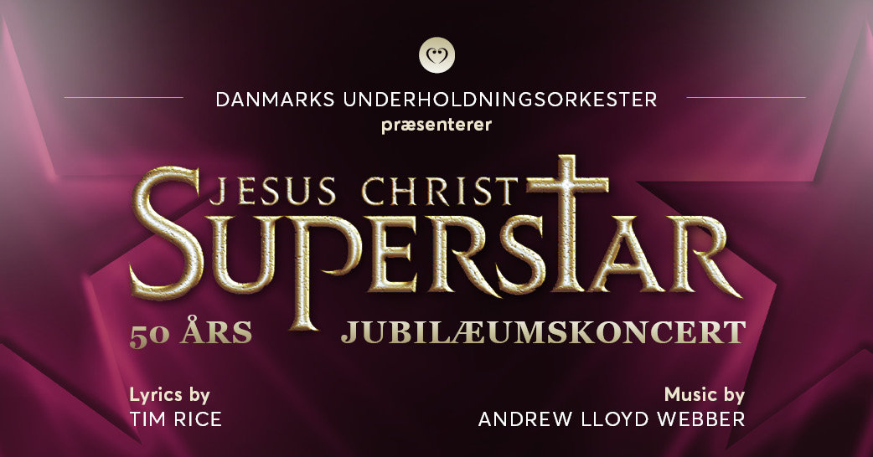

**Danmarks Underholdningsorkester kan i dag løfte sløret for en spektakulær 50-års jubilæumskoncertudgave af den tidsløse rockmusical JESUS CHRIST SUPERSTAR. Musicalkoncerten har premiere den 26. september 2020 på Det Kongelige Teaters Gamle Scene i København med efterfølgende turné rundt i landet i oktober.**

I september og oktober 2020 er der igen mulighed for at opleve Jesus’ sidste dage, set gennem verdenshistoriens største antihelt Judas’ øjne, når Danmarks Underholdningsorkester kan præsentere en 50-års jubilæumskoncertudgave af Andrew Lloyd Webber og Tim Rices rockmusical JESUS CHRIST SUPERSTAR. Koncerten markerer 50-året for udgivelsen af det konceptalbum, der dannede grundlag for musicalen.

Musicalkoncerten bliver fremført på engelsk af et dansk cast, som offentliggøres senere. De bliver akkompagneret af Danmarks Underholdningsorkester under ledelse af Andreas Vetö.

**JESUS CHRIST SUPERSTAR er en af historiens største musicalsucceser**

JESUS CHRIST SUPERSTAR blev det store gennembrud for Andrew Lloyd Webber og Tim Rice i 1970’erne. De havde tidligere samarbejdet om musicalerne *The Likes of Us* og *Joseph*, men det var først med JESUS CHRIST SUPERSTAR, at makkerparret for alvor brød igennem.

Vejen var dog lang, da de i begyndelsen ikke kunne finde en producer, der ville sætte musicalen op. De udgav derfor i stedet JESUS CHRIST SUPERSTAR som konceptalbum i 1970. Albummet blev en kæmpe succes og toppede hitlisterne i USA.

Efterspørgslen på en musical var derefter enorm, og allerede året efter i oktober 1971 fik musicalen premiere på Broadway som en af teaterhistoriens første rockede musicals. I 1972 var turen kommet til West End, hvor den fik premiere på det prestigefyldte Palace Theatre. Her spillede den frem til 1980, og da den blev pillet af plakaten, havde den spillet hele 3,358 forestillinger, hvilket var rekord på West End på det tidspunkt.

I 1972 kunne musicalen også opleves i Danmark for første gang, hvor den fik premiere i det daværende Falkoner Centret. Siden har den spillet adskillige gange over hele landet og har været fremført i en række koncertudgaver – bl.a. som kirkekoncerter i 2013, 2015 og 2016 med dirigent Andreas Vetö.

Danmarks Underholdningsorkesters musicalkoncertudgave af JESUS CHRIST SUPERSTAR markerer 50-året for albummet og har premiere den 26. september næste år på Det Kongelige Teaters Gamle Scene i København. Koncerten tager efterfølgende på turné rundt i landet i oktober.

Billetter kan købes via [www.jesuschristsuperstar.dk](http://www.jesuschristsuperstar.dk) fra fredag den 1. november kl. 10.00.

**Turnéplan 2020**

Det Kongelige Teater, Gamle Scene: 26.-27. september

Musikteatret Holstebro: 3. oktober

Musikhuset Aarhus: 4. oktober

Vejle Musikteater: 9. oktober

Carl Nielsen Salen, Odense: 10. oktober

Tinghallen, Viborg: 24. oktober

Musikkens Hus, Aalborg: 25. oktober

Arena Næstved: 31. oktober

Med venlig hilsen

HAVE A/S

Kontaktpersoner:

Peter Pishai Storgaard // [peter.storgaard@have.dk](mailto:peter.storgaard@have.dk) // 28493386

Kristina Sindberg // [kristina@have.dk](mailto:kristina@have.dk) // 24860184

**Fakta om JESUS CHRIST SUPERSTAR:**

**Det kreative hold**

Dirigent: Andreas Vetö

Iscenesættelse og kreativ sparring: Toniah Pedersen

Producent: Danmarks Underholdningsorkester

**Medvirkende**

Offentliggøres senere…

**Om Danmarks Underholdningsorkester:**

*Danmarks Underholdningsorkester er landets eneste musikerejede orkester og har eksisteret som sådan siden januar 2015. Orkestrets rødder strækker sig dog 80 år tilbage til grundlæggelsen i 1939 og har især opnået bred international anerkendelse igennem dets 20-årige samarbejde med chefdirigent Adam Fischer og har samtidig bevaret en skarpsleben populærmusikalsk profil. Med den ballast ønsker Danmarks Underholdningsorkester at bringe den symfoniske musik ind i fremtiden ved at skabe nye formater, der hviler på en stadig mere raffineret evne til at være i tæt kontakt med dét publikum, der søger de store oplevelser med orkestermusik inden for både den rytmiske og den klassiske genre.*

*Danmarks Underholdningsorkester kan opleves overalt i Danmark og i udlandet som en partner, der evner at præsentere de helt store musikalske oplevelser på baggrund af en fordomsfri, nysgerrig og frugtbar samskabende proces.*